SISTEMA DE LOCALIZACIÓN DE CABINAS DE INTERNET Y EVENTOS E-SPORT

Documento de Arquitectura

Versión 1.1

Revisión Histórica

Fecha | Versión | Descripción | Autor
05/06/17 | 1.0 | Elaboración del documento | Vitancio Zabaleta, Rosemary
12/06/17 | 1.1 | Modificación del documento | Uriarte Flores, Johan

Tabla de Contenidos
1. Introducción 5
1.1 Propósito 5
1.2 Alcance 5
1.3 Definiciones, acrónimos, y abreviaciones 5
1.4 Referencias 5
1.5 Vista General 6
2. Representación de la Arquitectura 6
2.1 Vista de Casos de Uso 6
2.2 Vista Lógica 6
2.3 Vista de Despliegue 6
3. Objetivos y Restricciones de la Arquitectura 6
4. Vista de Casos de Uso SILIE 8
4.1 Paquete Administración de Cabinas de Internet 9
4.2 Paquete Mantenimiento 9
4.3 Paquete Promoción E-Sport 10
4.4 Paquete Seguridad 10
4.5 Paquete Uso de Servicios 10
5. Vista Lógica 11
5.1 Apreciación Global 11
5.2 Paquetes de Diseño Significativos para la Arquitectura 11
5.3 Diagrama de Análisis 11
5.3.1 Interfaces de Usuario 11
5.3.1 Entidades de lógica de negocio 12
5.3.2 Controladoras del sistema 13
5.3.3 Diagrama Secuencial de Análisis 13
5.3.3.1 Gestionar Maquinas 13
5.3.3.2 Gestionar Programas por Cabinas 14
5.3.3.3 Gestionar Promociones 15
5.3.3.4 Gestionar Programas 16
5.3.3.5 Gestionar Eventos 17
5.3.3.6 Localizar Cabinas de Internet 18
5.4 Diseño de la lógica de estados 18
5.4.1 Maquina 18
5.4.2 Cliente Cabina 18
5.4.3 Cabina de Internet 19
5.4.4 Cliente por Equipo 19
6. Vista de Procesos 20
7. Vista de Despliegue 20
8. Vista de Implementación 21
8.1 Capas 22
8.2 Diagrama de Componentes 23
8.3 Vista Física de Datos 24
9. Tamaño y Desempeño 25
10. Calidad 25

Arquitectura de Software

Introducción

Propósito

Este documento identifica las decisiones de modelado clave que se necesita tomar durante las primeras fases del desarrollo y proporciona instrucciones a nivel de diseño que ayudarán a elegir entre distintas opciones de proyecto. Asimismo, le ayuda a desarrollar un diseño global mediante la presentación de una arquitectura coherente construida con distintos tipos de componentes que le ayudarán a lograr un correcto modelo y beneficiarse de una plataforma. Puede considerar este documento como una guía básica preliminar de los aspectos más importantes relativos al diseño de aplicaciones y servicios Web con los que se encontrará al utilizar Visual Studio.

Alcance

El diseño de una aplicación distribuida implica la toma de decisiones sobre su arquitectura lógica y física, así como la tecnología e infraestructura que se emplearán para implementar su funcionalidad. Por tanto es imprescindible tener conocimiento claro de los procesos empresariales que realizará la aplicación (requisitos funcionales), así como los niveles de escalabilidad, disponibilidad, seguridad y mantenimiento necesarios (requisitos no funcionales). El Software a desarrollar cumplirá los siguientes requisitos y funcionalidades:
- Solucionar el problema empresarial para el que se diseña.
- Proporcionar un alto rendimiento y esté optimizada para operaciones frecuentes entre patrones de implementación.
- Ser capaz de implementarse en los centros de alta disponibilidad y redundancia.
- Permitir la escalabilidad para cumplir las expectativas de la demanda y admita un gran número de actividades y usuarios con el mínimo uso de recursos.
- Se pueda administrar, permitiendo a los operadores implementar, supervisar y resolver los problemas de la aplicación.
- Se pueda mantener, es decir, cada parte de funcionalidad debería tener una ubicación y diseño predecible teniendo en cuenta distintos tamaños de aplicaciones, equipos con conjuntos de habilidades variadas y requisitos técnicos y cambios empresariales.
- Funcionar en los distintos escenarios de aplicación.

Definiciones, acrónimos, y abreviaciones

Ver SILIE_GlosarioDeTérminos.doc.

Referencias

Los datos se han obtenido un previo análisis de los procesos del negocio y después con especificaciones de los casos de uso.

Vista General

A continuación, se presentará la arquitectura del sistema a implementar, vista de Paquetes de Casos de Uso:

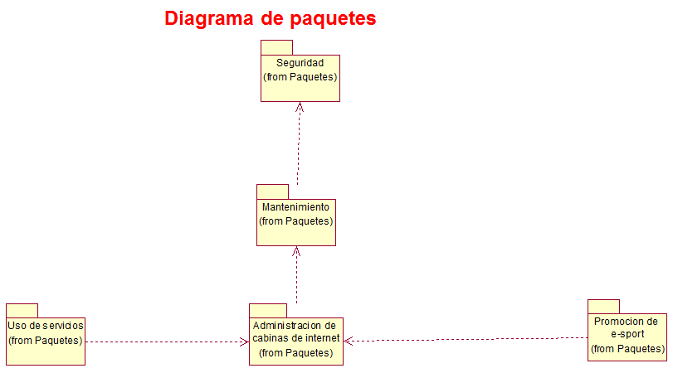

Representación de la Arquitectura

Vista de Casos de Uso

Muestra los Casos de Uso más significativos para el desarrollo del Sistema de Localización de Cabinas de Internet y Eventos E-Sport, resaltando la importancia de algunos de los mismos.

Vista Lógica

Describe las partes significativas desde el punto de vista de la arquitectura del modelo de diseño y sus responsabilidades, como es su división en paquetes y el modelo conceptual de la aplicación para tener conocimiento de la problemática del sistema.

Vista de Despliegue

Se muestra la relación de la aplicación a desarrollar con el hardware requerido para el despliegue del sistema.

Objetivos y Restricciones de la Arquitectura

- El producto final debe interactuar con los usuarios en su capa de presentación con interfaces amigables para los usuarios.

- El producto final permitirá gestionar el proceso de quejas o sugerencias que los distintos usuarios registren.

- El producto final tendrá filtros de búsqueda de Cabinas de Internet y Eventos E-Sport.

- El producto final poseerá una política de seguridad de la información que sea empleada por los usuarios internos del negocio a través de perfiles.

- El producto final tendrá un estándar de calidad aprobado y aceptado por el mismo cliente cumpliendo todos los requerimientos identificados al inicio del proyecto.

- El producto final permitirá que la búsqueda de Cabinas de Internet y Eventos E-Sport sea fácil y dinámica al momento que el usuario lo utilice.

- El producto final permitirá que el administrador del sistema pueda tener reportes y datos estadísticos de las calificaciones de las Cabinas de Internet y concurrencia de usuarios.

Vista de Casos de Uso SILIE
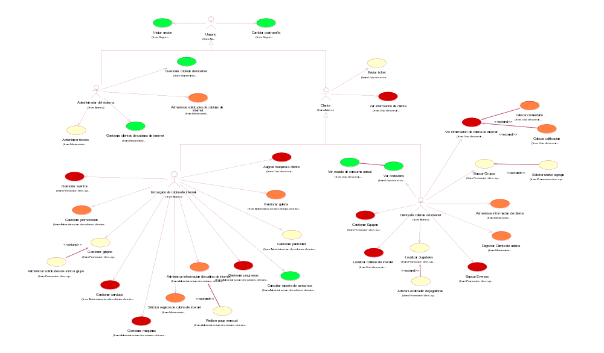

Paquete Administración de Cabinas de Internet
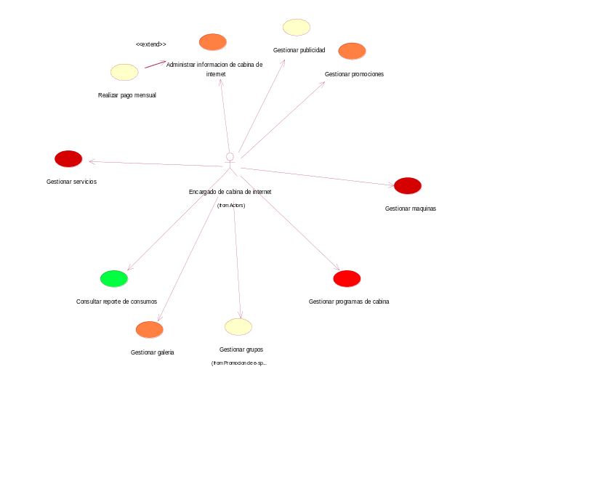

Paquete Mantenimiento

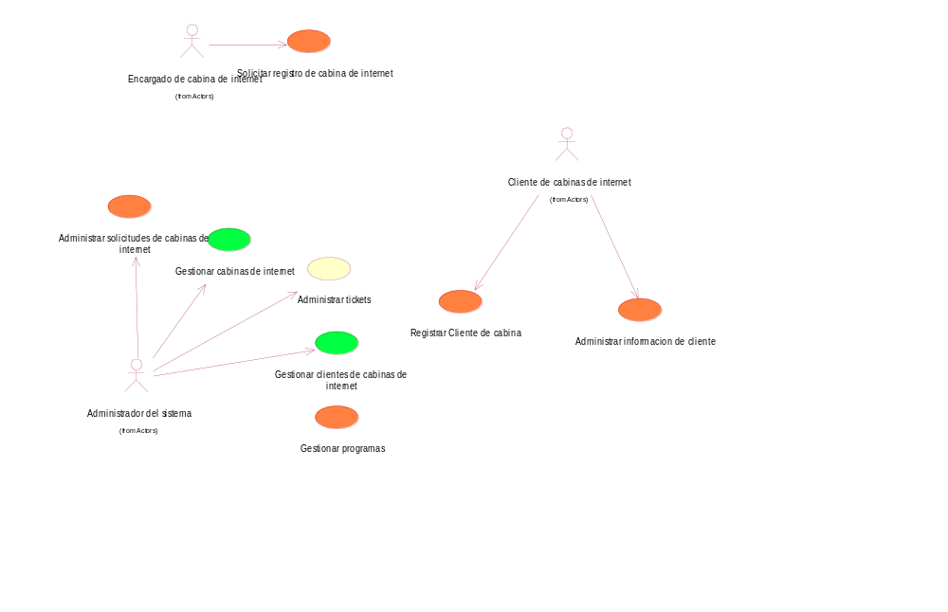

Paquete Promoción E-Sport
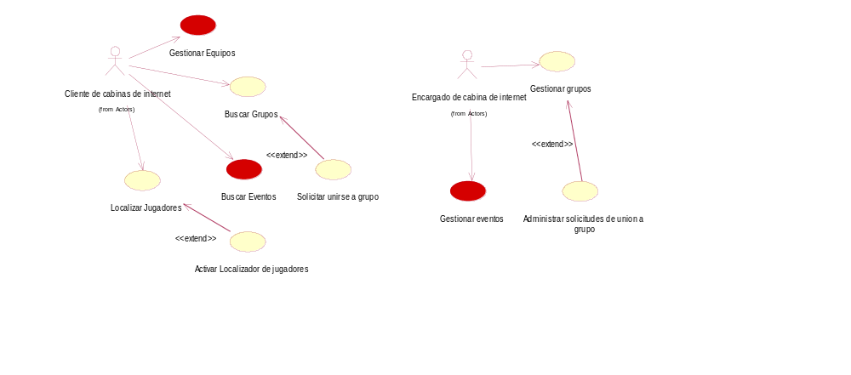

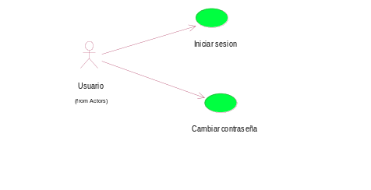
Paquete Seguridad

Paquete Uso de Servicios
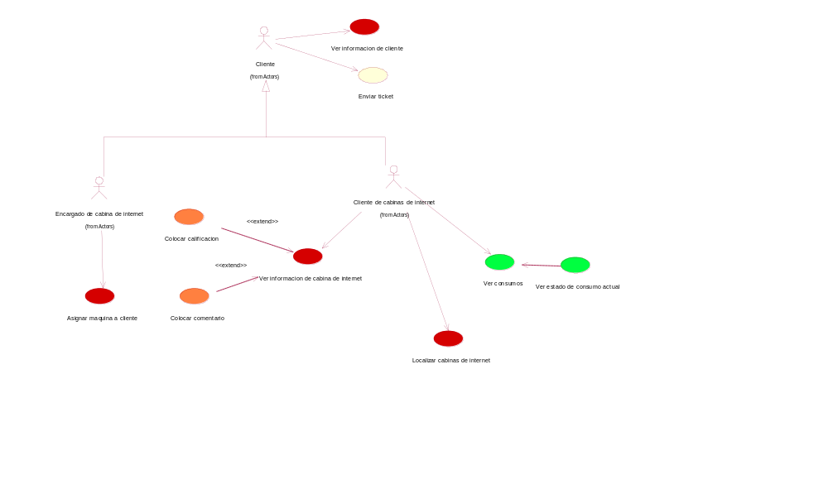

Vista Lógica

Apreciación Global

Se trabaja utilizando el lenguaje Visual Studio 2015. Los frameworks a usar son: .NET Framework 4.5(por 3 capas). Para complementar la programación, se usará IIS, que es un servidor web. Por último, para desarrollar la base de datos se usará SQL Server 2012.

Paquetes de Diseño Significativos para la Arquitectura

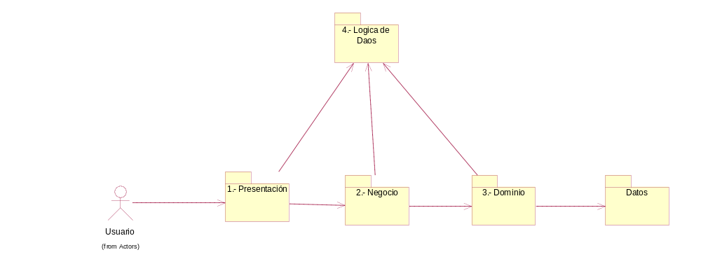

Diagrama de Análisis

Interfaces de Usuario

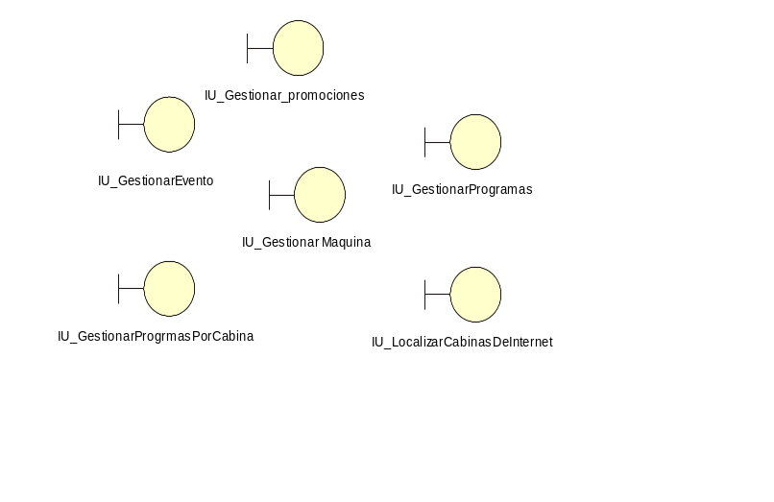
Se muestran las interfaces de usuario que representan a las pantallas existentes en el diagrama de secuencia.

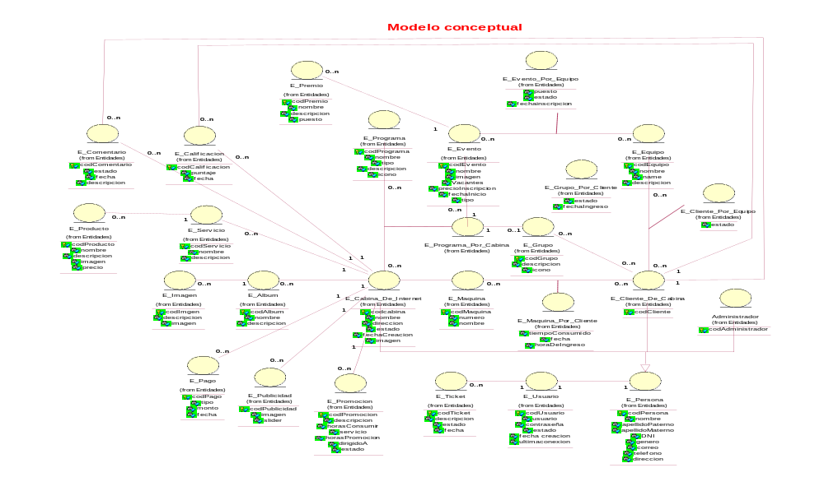

Entidades de lógica de negocio

Representan a las entidades controladoras que encapsulan la lógica del funcionamiento del negocio. Estas son intermediarias entre las interfaces de usuario y las entidades convencionales.

Controladoras del sistema

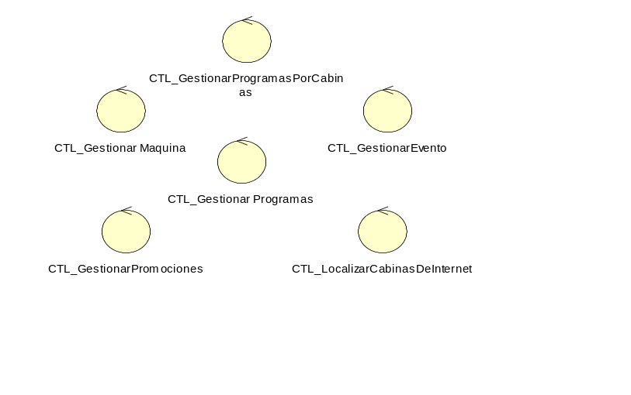
Representan las clases controladoras backend que se encargarán de procesar la lógica del negocio.

Diagrama Secuencial de Análisis

Gestionar Maquinas
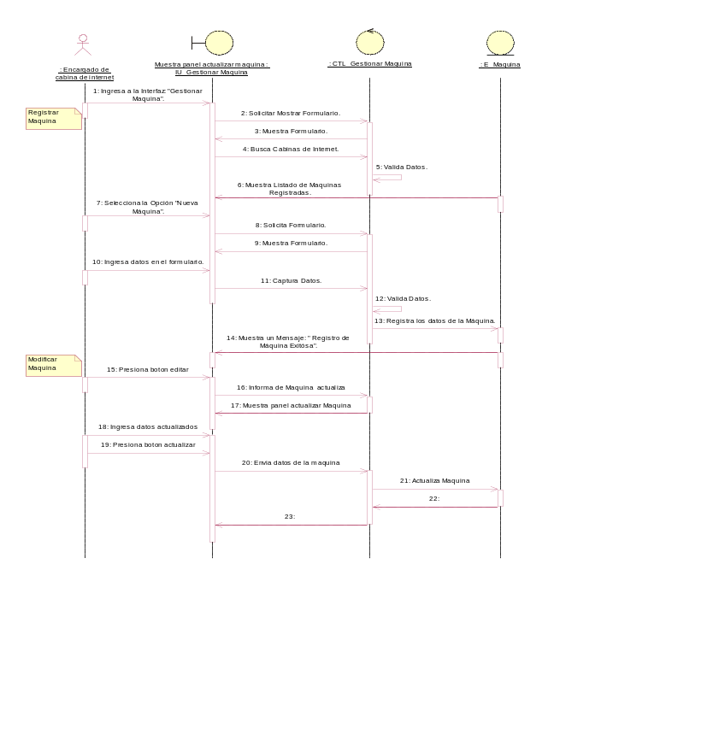

Gestionar Programas por Cabinas

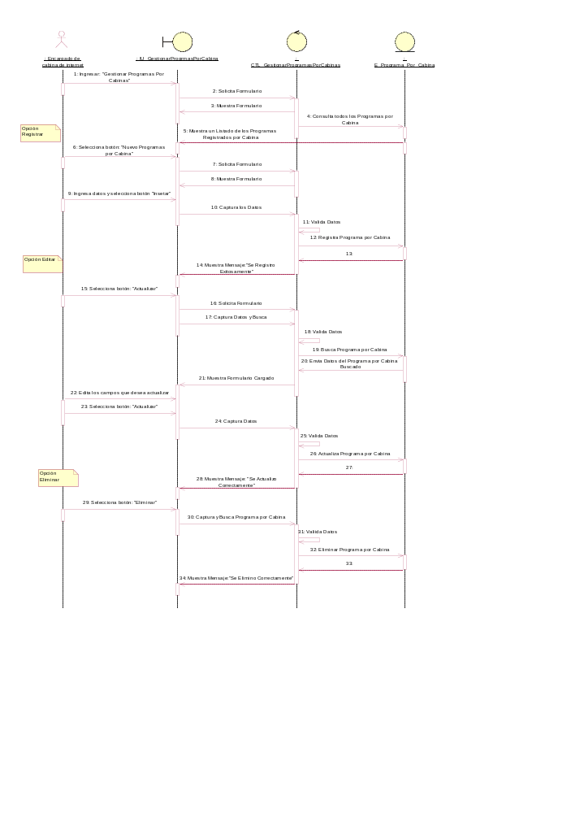

Gestionar Promociones

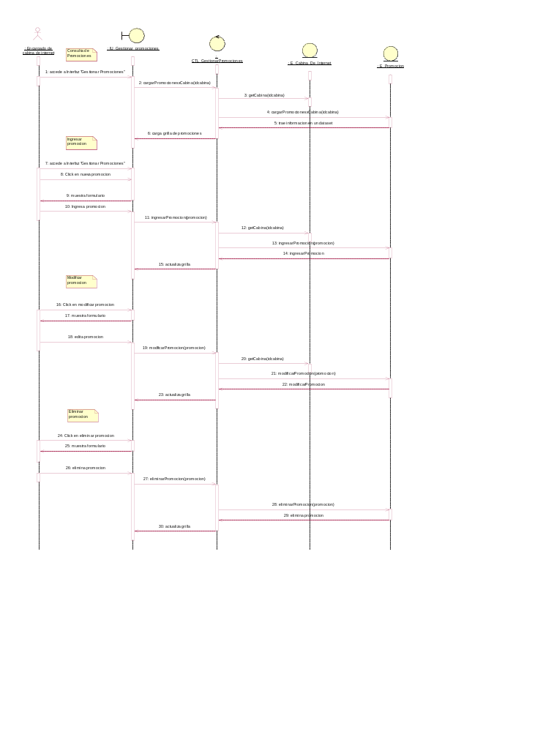

Gestionar Programas

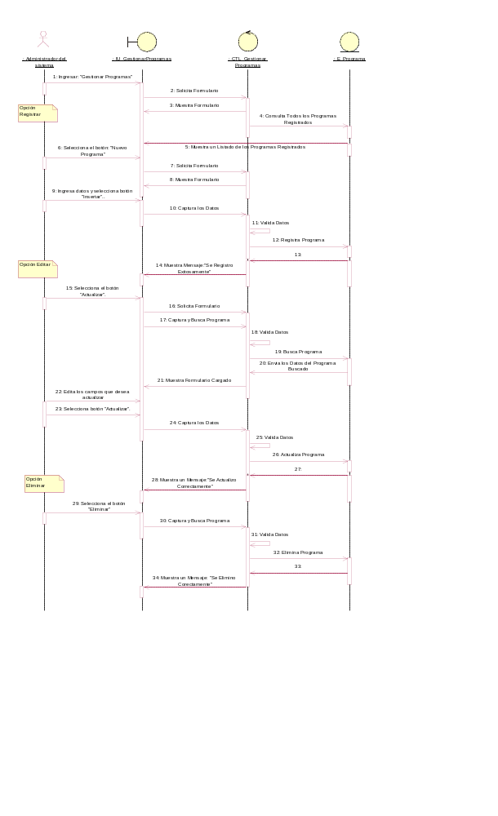

Gestionar Eventos
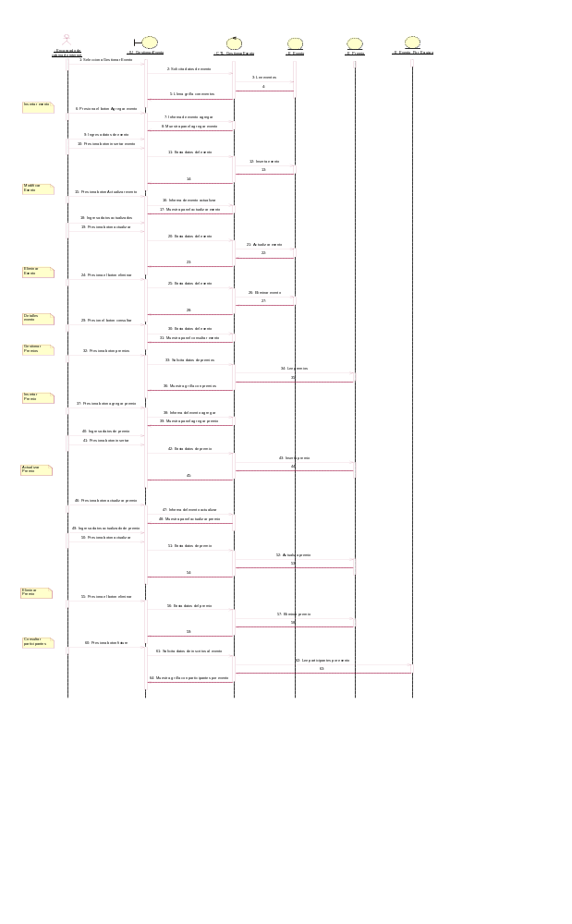

Localizar Cabinas de Internet
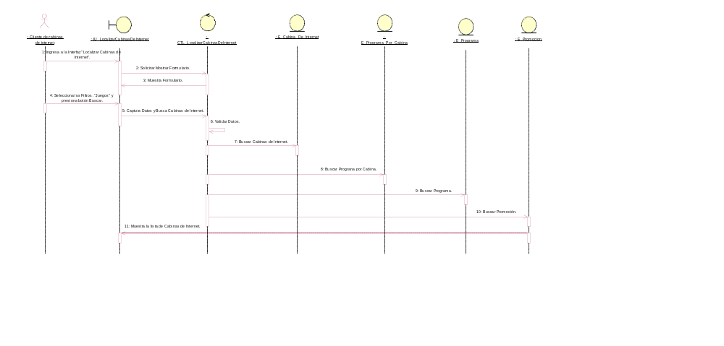

Diseño de la lógica de estados
Se elaboró diagramas de estados para las entidades Maquina, Cliente Cabina, Cabina de Internet, Cliente por Equipo.

Maquina

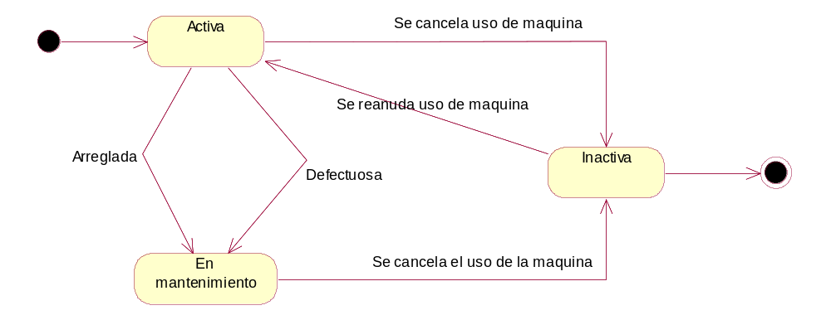

Cliente Cabina

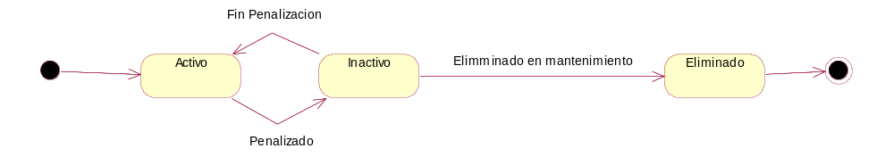

Cabina de Internet
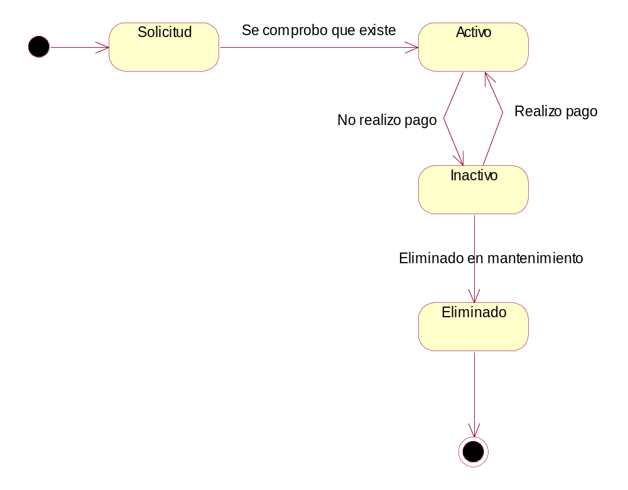

Cliente por Equipo

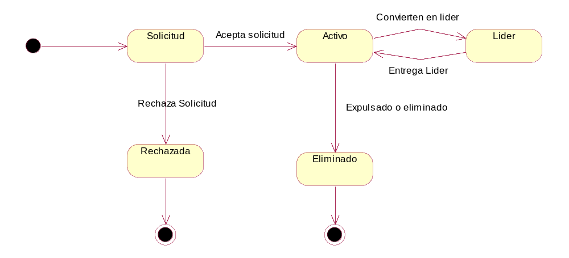

Vista de Procesos

Esta vista tiene un proceso de alto impacto ya que define todo el desarrollo de la arquitectura de software, así también se dará la especificación de la mayor cantidad de procesos a realizarse.

- Por el lado del servidor de Base de Datos podemos decir que esta se estará ejecutando SQL Server 2012 como proceso.

- Para el servidor de aplicaciones podemos decir que funcionará dentro del entorno de Desarrollo Visual Studio 2015 con .NET Freamework 4.5.

Vista de Despliegue

Para concretar físicamente el despliegue del sistema será necesaria la participación de tres elementos en la red:

- Cliente:

Este elemento accederá a la aplicación a través del browser, mediante el acceso del protocolo HTTP.

- Servidor Web:

Servidor web que se comunicará con el cliente, es el nexo entre el cliente y la aplicación junto con la base de datos

- Servidor de Aplicaciones y Base de Datos

El servidor donde se almacenará e instalará el servidor de aplicaciones, para el despliegue e implementación del proyecto y el gestor de base de datos SQL Server 2012.

Con estos 3 datos de nuestra vista, podemos obtener el diagrama de despliegue del sistema:

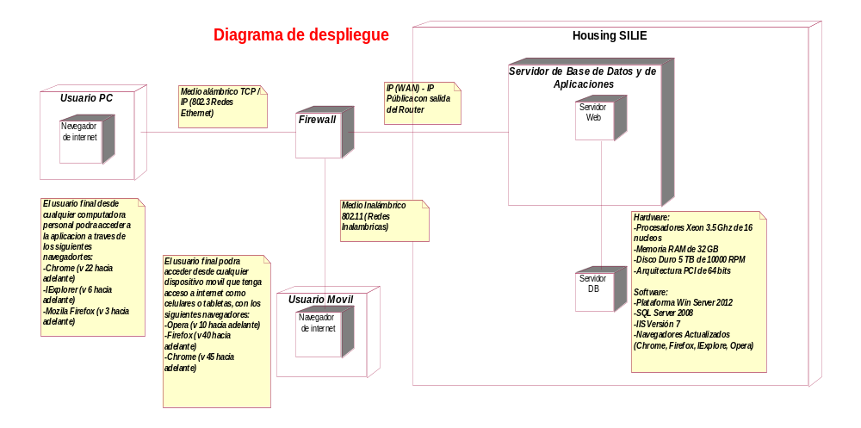

Vista de Implementación

Esta vista muestra como fluye la información que ingresa el cliente, así como también la información que envía el sistema para él, la cual recorre una serie de procesos de control para una mayor integridad en la información.

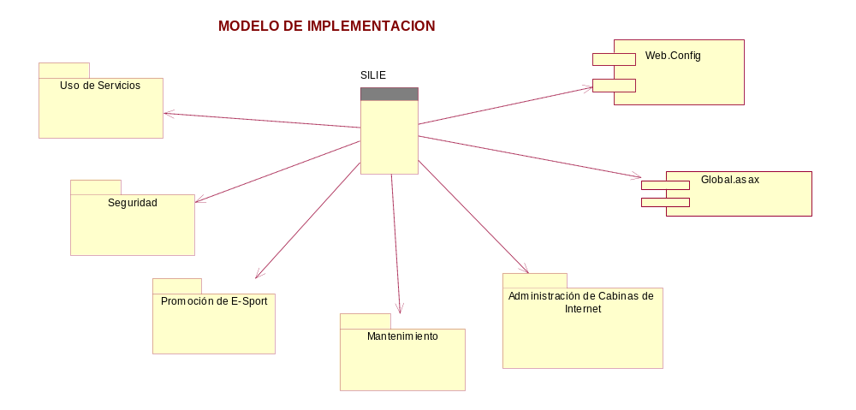

Aquí definimos las capas en las que se dividiría el sistema a implementar:

Capas

- Capa Acceso a datos: Hace referencia la comunicación que se dará con la base de Datos (Motor de base de datos - SQL Server).
- Capa de Lógica del negocio: Hace referencia al conjunto de clases que cumplirán funciones de validación de datos, operaciones administrativas, interacción con la base de datos, entre otras cosas, que deberán realizarse antes de poner a disposición del usuario cualquier tipo de información o respuesta que requiera.
- Capa de Entidad del Negocio: Es la información relevante del negocio, datos de los usuarios, que estará almacenada en la Base de Datos, o algún otro lugar.

- Presentación: Son los formularios del sistema y módulo de presentación.

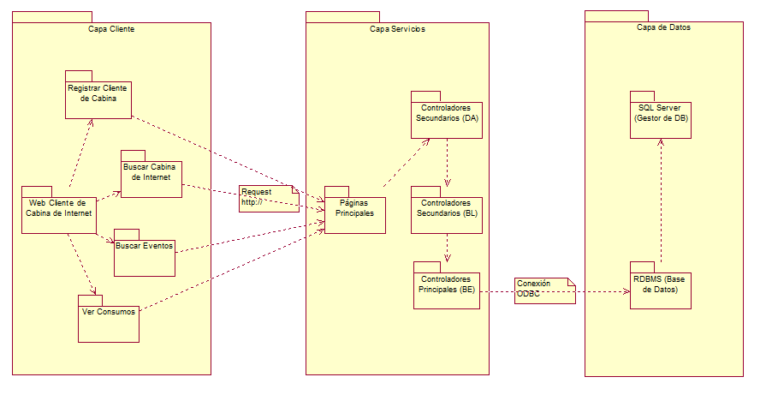

Diagrama de Componentes

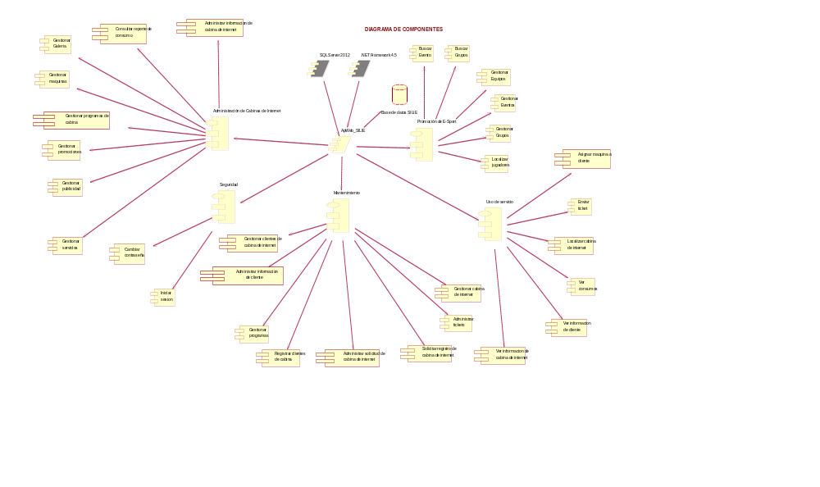

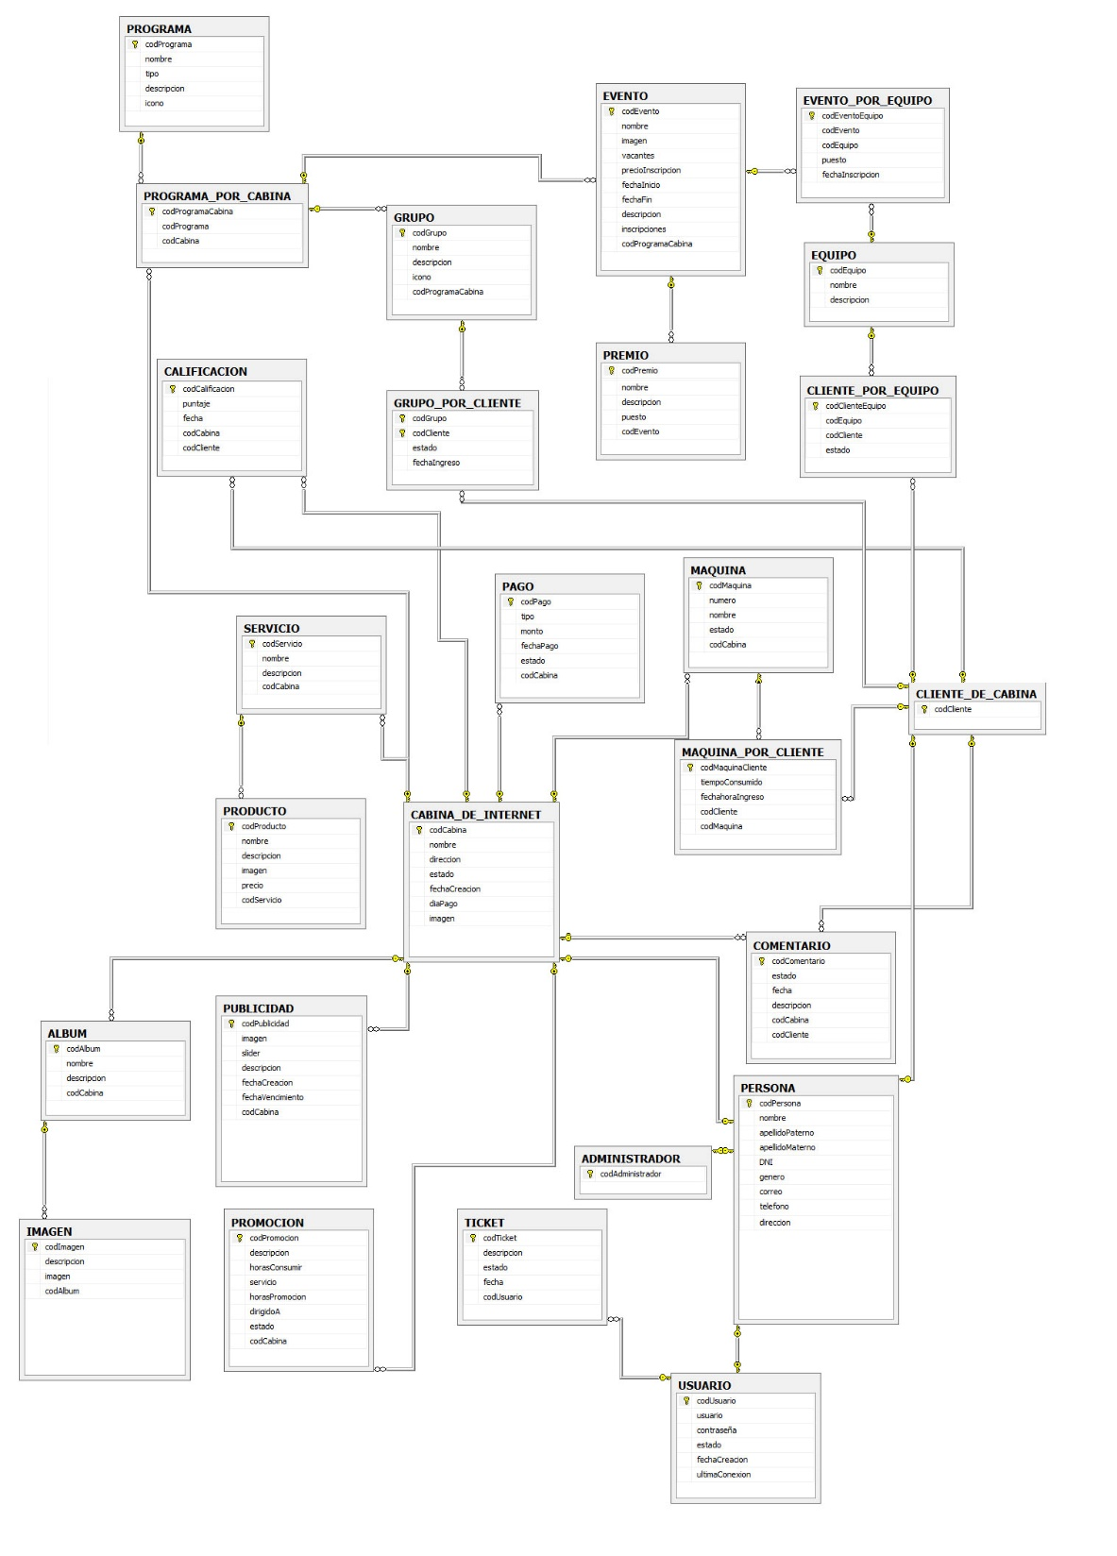

8.3 Vista Física de Datos

El motor de almacenamiento de información que se utilizara para la gestión de base de datos es SQL Server 2012 y el modelado de base de datos ha sido desarrollado dentro del mismo entorno de diseño de SQL Server. De igual manera se considera la importancia de la eficiencia y robustez acerca del alojamiento de los datos del sistema, los aspectos de seguridad y verificación de la consistencia de la data.

Tamaño y Desempeño

El tamaño del presente Software está determinado dentro del alcance del proyecto que esta descrito en el documento Vision.doc, sin embargo, dentro del análisis del proyecto en el diagrama general de casos de uso, podemos determinar un aproximado.

Hasta la fecha se ha desarrollado satisfactoriamente parte de cada uno de los paquetes descritos en el proyecto, para mayor especificación los CUS desarrollados en un alto porcentaje son:

- Gestionar Eventos
- Gestionar Equipos
- Gestionar Programas
- Gestionar Servicios
- Gestionar Promociones
- Gestionar Maquinas

Con los CUS desarrollados se empieza a notar el tamaño y las características que el software va adquiriendo, llegando a determinar el flujo core completado, siendo hasta el momento un software relativamente pequeño si lo vemos por frontend, si observamos el backend y la lógica de desarrollo es relativamente mediana.

Conforme se sigan desarrollando los CUS que han sido identificados el tamaño del software incrementara considerablemente.

Con los 6 CUS que han sido desarrollados se espera un alto rendimiento del software, con respecto a las pruebas del sistema la mayoría de las pruebas han sido satisfactorias, pero teniendo en cuenta que aún se está en fase de desarrollo no es posible realizar todas las necesarias.

Calidad

El Sistema será desarrollado con las mejores prácticas posibles para lograr un producto que brinde al cliente/usuario una aplicación confiable, la cual ofrezca toda la información necesaria y actualizada, de igual manera, se busca que la aplicación esté disponible en todo momento y ofrezca un entorno amigable con el cual interactuar dinámicamente.

Al desarrollar el software bajo la metodología RUP, estamos siguiendo los estándares de calidad preestablecidos por dicha metodología, más adelante se pondrá a prueba su calidad al implementar los ISO’s que tienen que ver con el proceso de desarrollo de software.

